PROJET SI





Nom :…………………………………………………………………………..
Classe : …….
Prénom:………………………………………………………………………
Analyser
Concevoir
Fabriquer
Réaliser
Année 2013-2014

- Présentation Générale

Le demandeur : Le lycée représenté par :

- M. …………….
- M. ………………

Concepteur-réalisateur : les élèves

Adresse : …………………………………………………………………………………………………………………………………… …………………………………………………………………………………………
  - Le produit et son marché

  - Le contexte du projet, les objectifs.

1-3 Enoncé du besoin

.

1.3.1 Validation du besoin

    - Disparition du besoin

1.3.3 Evolution du besoin

1-4 L’environnement du produit recherché
Fp1
Fp3
Fc4
Fc7
Fc8
Fc9
Fc10
Fc11
Fc12
Fp2
Fc5
Fc13
Fc6

Fp1 :
Fp2 :
Fp3 :
Fc4 :
Fc5 :
Fc6 :
Fc7 :
Fc8 :
Fc9 :
Fc10 :
Fc11 :
Fc12 :
Fc13 :

II. Expression fonctionnelle du besoin

2-1 Fonction globale
Energie électrique : W
R Réglages de position et d’effort de serrage.
C : Programmes
E : Présences pièces et
Énergie, ordres

Le système doit :

2.2 Composition fonctionnelle

2.2.1 Schéma structurel

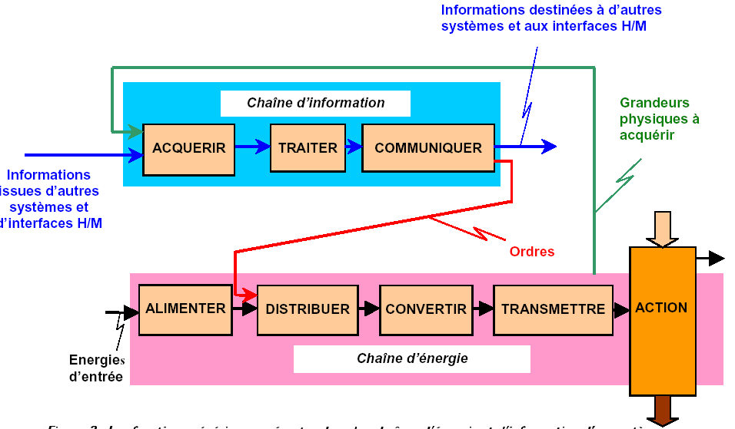
Légende et système à définir.

?
………………
?
?
?
?

?

…………………….

par rapport au support

?

2.3.3 Caractérisation des fonctions

F0 : Impératif, F1 : Peu négociable, F2 : Négociable, F3 : Libre.

Fs | Fonction | Critères d’appréciation | Niveau | Flex.
Fp1
Fp2
Fp3
Fc4
Fc5

Fc6
Fc7
Fc8
Fc9
Fc10
Fc11
Fc12
Fc13

III- Aspect économique

3-1 Critères d’appréciation

- Durabilité
- Fiabilité
- Sécurité
- Coût de réalisation global
- Simplicité de réalisation
- Facilité d’utilisation
- Facilité d’entretien
- Facilité de montage/démontage

3-2 Conception pour un coût objectif
Financement du projet par le budget de la section, pour un coût objectif minimum de … Euros TTC.

